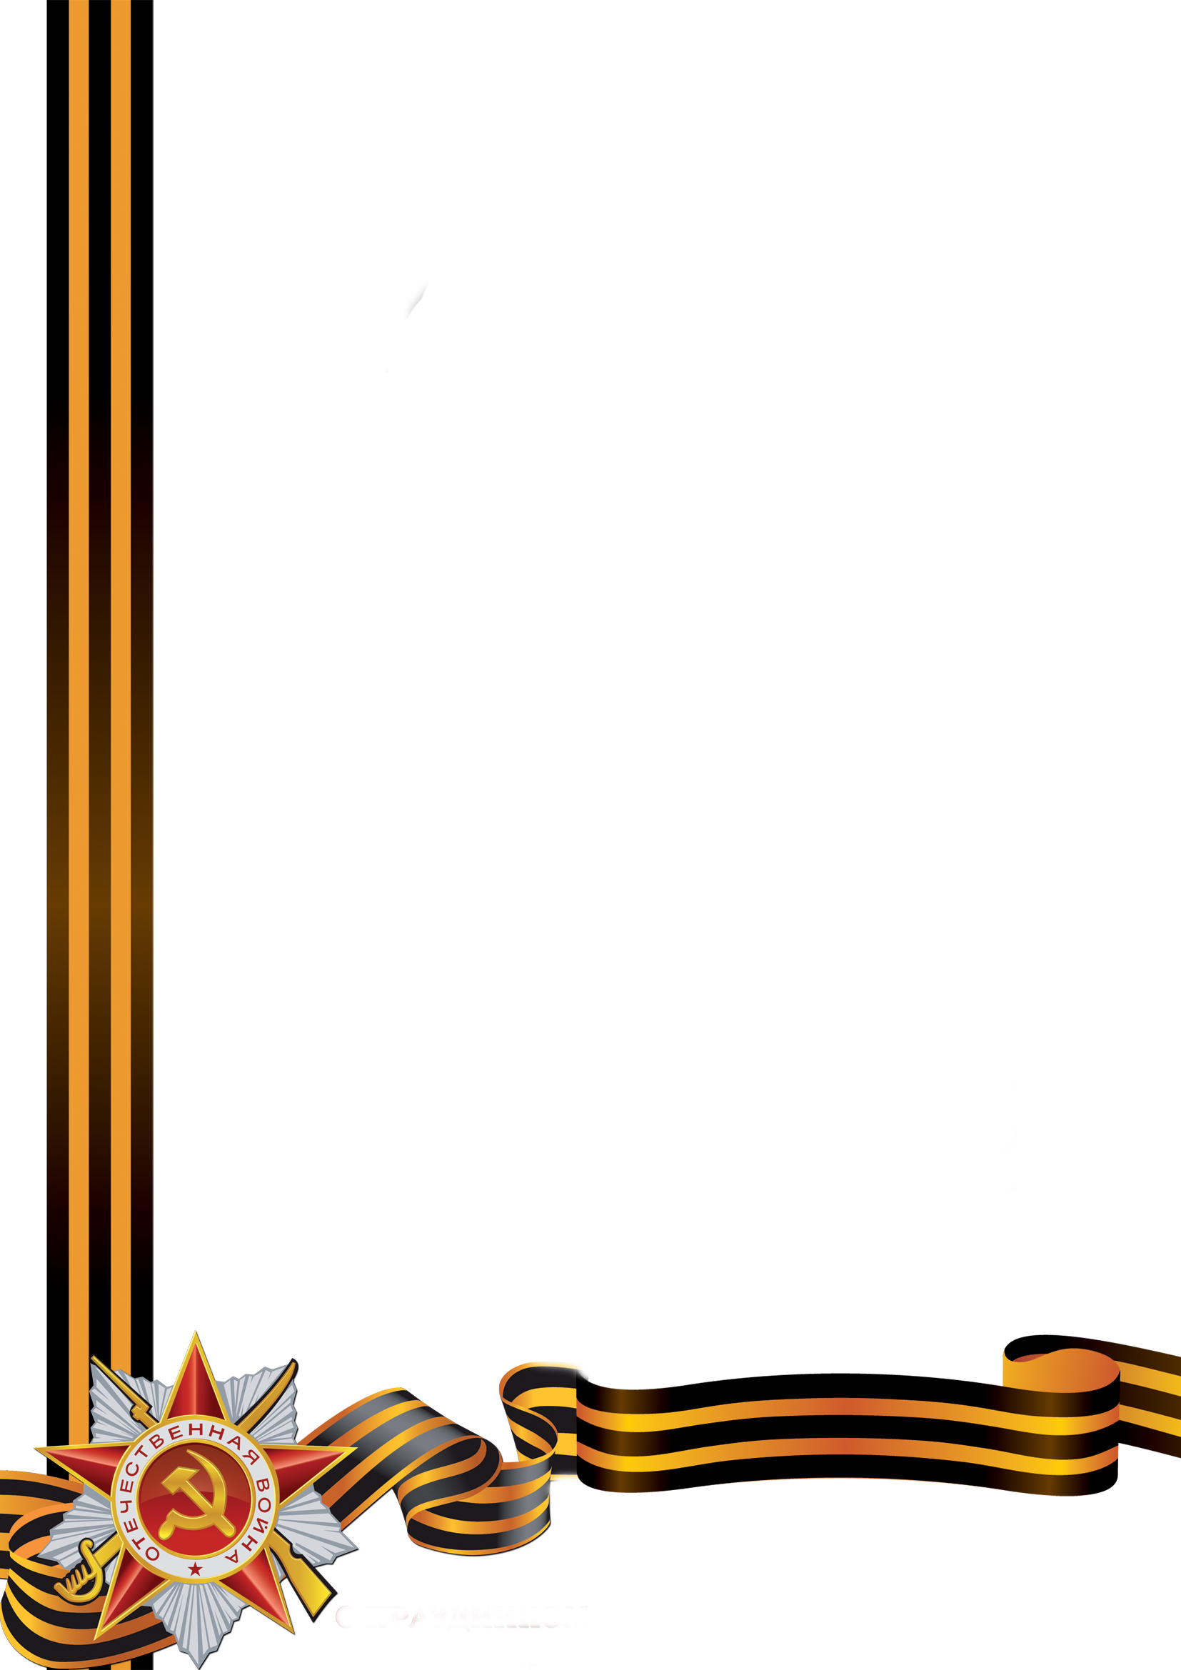

Мой прапрадед по отцовской линии – **Ашуров Александр Степанович** (1918-1988)- прадед моего отца – Ашурова Дмитрия Андреевича, геройский прошел 2 войны- Финскую (1939-1940) и Великую Отечественную (1941-1945). Награжден множеством орденов и медалей. Дошел до Берлина, закончил войну в Японии.

Подготовил: ученик 1 «Б» класса

Ашуров Даниил

***Ашуров Александр Степанович***

***Годы жизни: 1918г – 1988г***

